DNA’s replikation.

- Hvad betyder replikation?
- Hvornår foregår replikation?
- Forklar replikationen.
- Hvorfor er der forskel på hvordan de to strenge i DNA molekylet kopieres?
- I hvilken ende kan polymerase binde nye nucleotider på?
- Forklar de tre enzymers betydning: DNA-helikase, DNA-polymerase, DNA-ligase.

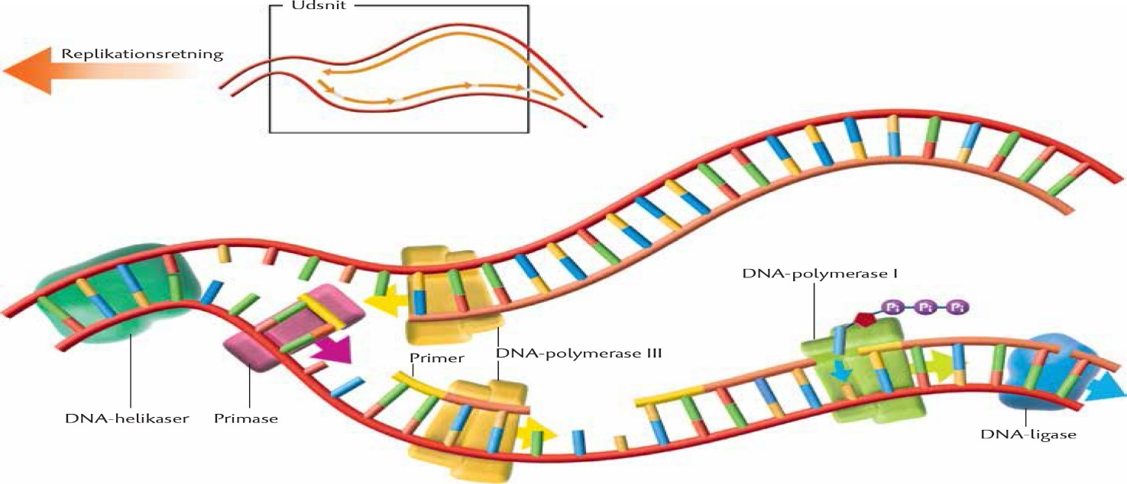
Mitosen.
- Hvad er mitose? Og hvad er resultatet af mitosen?
- Hvornår sker der mitose hos et menneske? (evt. hvilke celler?)
- Hvad hedder de 4 faser i mitosen?
- Forklar mitosen – ved hjælp af figuren nedenfor.
Disse begreber er vigtige at kunne til at kunne beskrive og forklare mitosen.
Centriole, Centromer, Kromosom, Kromatid, profase, metafase, Anafase og Telofasen, tentråde, interfasen.
